**Жилко Антон Иванов Шкирмонд (Żyłko Anton)**

10.09.1790 – свидетель венчания Сушко Кондрата Демидова с деревни Недаль с девкой Натальей Крук (НИАБ 136-13-852, л.73об, №9/1790-б (ориг)).

17.07.1793 – крещение дочери Анны (РГИА 823-2-18, л.248, №31/1793-р (коп)).

30.09.1811 - Жилко Антон Иванов Шкирмонт: помещичий крестьянин, в ревизию 1795 года 50 лет (родился около 1745 года), умер в 1808 году, жил в доме 6 (НИАБ 333-9-201, л.32об).

**НИАБ 136-12-852** Лист 73об. **Метрическая запись №9/1790-б (ориг).**

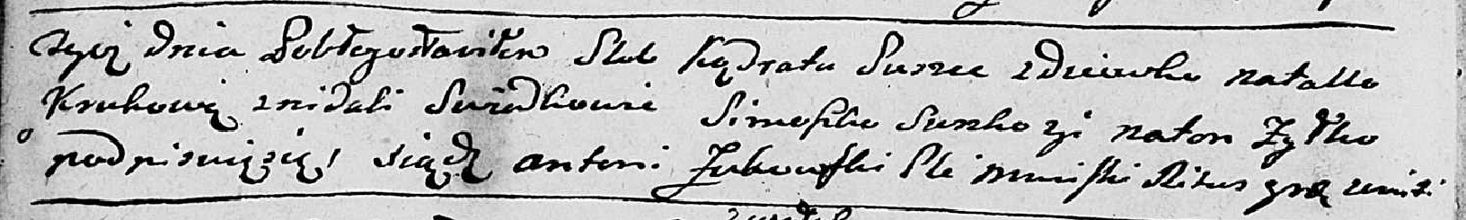

Мстижская Крестовоздвиженская церковь. 10 ноября 1790 года. Метрическая запись о венчании.

Suszko Kądrat – жених: Сушко Кондрат Демидов, с деревни Недаль.

Krukowa Natalla – невеста: Сушко Наталья, с деревни Недаль.

Suszko Simaszko – свидетель.

Zyłko Anton – свидетель: Жилко Антон Иванов Шкирмонт, с деревни Недаль.

Zukowski Antoni – ксёндз.

**РГИА 823-2-18** Лист 248. **Метрическая запись №31/1793-р (коп).**

(См. тж.: НИАБ 136-13-894, лист 20,№56/1793-р (ориг))

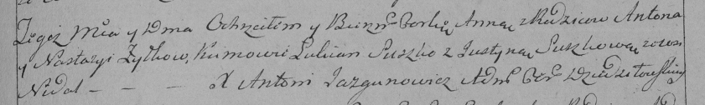

Дедиловичская Покровская церковь. 17 июля 1793 года. Метрическая запись о крещении.

Żyłkowna Anna – дочь: Жилко Анна Антонова, с деревни Недаль.

Żyłko Anton – отец: Жилко Антон Иванов, с деревни Недаль.

Zyłkowa Nastazya – мать: Жилко Настасья, с деревни Недаль.

Suszko Łukjan – кум.

Suszkowa Justyna – кума.

Jazgunowicz Antoni – ксёндз.

30.09.1811 **НИАБ 333-9-201**

Ревизские сказки крестьян Борисовского уезда за 1811 год литеры от С до Я

(1100 листов)

Лист 10

Сентября 30 дня 1811 года поместье Иосифа Михайлова сына Слизеня

*Josef Adam Slizien*

Лист 32 Ревизская сказка деревни Нидали

Лист 32-об

6 Антон *Иванов* сын Шкирмонд 50 – умер 1808

Антоновы дети Филип 17 – сдан в рекруты 1805

Михаил 1 - 17

Антонов зять Алексей Павлов сын Жданович был пропущен - 40

Жилко Антон Иванов Шкирмонт: помещичий крестьянин, в ревизию 1795 года 50 лет (родился около 1745 года), умер в 1808 году, жил в доме 6 (НИАБ 333-9-201, л.32об).